三峡库区奉节县长江瞿塘峡地地质灾害专业监测项目设备和土建安装供应商比选文件
2022年10月11日，大成工程咨询有限公司在重庆市公共资源交易网（奉节县）发布了“三峡库区奉节县长江瞿塘峡段地质灾害专业监测预警项目（一标段）”、“三峡库区奉节县长江瞿塘峡段地质灾害专业监测预警项目（二标段）”、“三峡库区奉节县长江瞿塘峡段地质灾害专业监测预警项目（三标段）”招标公告。我院拟参加本项目二标段和三标段的投标工作，现对投标阶段设备和土建安装供应商进行比选。

一、投标项目概况

1、投标项目一览表
序号 | 分包名称 | 区县 | 包含的灾害点名称 | 最高限价费率（%）
1 | 三峡库区奉节县长江瞿塘峡段地质灾害专业监测预警项目（二标段） | 奉节县 | 大硝洞3号-4号危岩带 | 95%
 |  |  | 坳口危岩带
2 | 三峡库区奉节县长江瞿塘峡段地质灾害专业监测预警项目（三标段） | 奉节县 | 风箱峡-干沟子危岩带 | 95%
 |  |  | 吊嘴-狮子包危岩带

2、监测预警仪器设备需求数量表
表1 监测预警仪器设备需求数量表
招标项目 | 灾害点名称 | 监测设备及工作量（套）
 |  | 地表裂缝监测 | 倾斜监测 | 应力监测
二标段 | 大硝洞3号-4号危岩带 | 16 | 0 | 10
 | 坳口危岩带 | 24 | 0 | 17
三标段 | 风箱峡-干沟子危岩带 | 19 | 2 | 11
 | 吊嘴-狮子包危岩带 | 4 | 0 | 0
合计设备采购数量 |  | 63 | 2 | 38

二、监测设备要求及最高限价
根据招标文件要求，本项目监测设备选型满足如下要求：
（1）采用设备性能、工作时间达到国内一流标准的监测设备；
（2）同时设备主要技术参数符合《重庆市地质灾害专业监测预警技术要求》（试行）（渝规资﹝2018﹞100号）规定(简称“技术要求”)，详见附件1；
（3）能够将监测数据接入重庆市地质灾害专业监测系统，并确保接入升级改造后的重庆市地质灾害监测预警信息系统。
（4）投标人负责提供验收后 5 年期内所有设备的免费维护，对损坏的设备和零部件由乙方免费进行更换，5 年期满后仪器设备归甲方所有。
表2 监测设备明细及最高限价
序号 | 设备及配件名称 | 招标最高限价（元/台） | 设备数量
1.1 | 地表裂缝监测设备 | 17600 | 63台
1.1.1 | 主机 | 12000
1.1.2 | 数据采集传输模块 | 3500
1.1.3 | 太阳能面板（40W) | 500
1.1.4 | 锂电池(36Ah) | 400
1.1.5 | 配电箱 | 200
1.1.6 | 避雷系统 | 1000
1.2 | 应力计 | 17600 | 38台
1.2.1 | 主机（含天线及数传模块） | 15000
1.2.2 | 太阳能面板（40W） | 500
1.2.3 | 锂电池（36Ah） | 400
1.2.4 | 配电箱 | 200
1.2.5 | 避雷系统 | 1000
1.3 | 自动化倾斜仪 | 17600 | 2台
1.3.1 | 主机 | 12000
1.3.2 | 数据采集传输模块 | 3500
1.3.3 | 太阳能面板（40W) | 500
1.3.4 | 锂电池（36Ah） | 400
1.3.5 | 配电箱 | 200
1.3.6 | 避雷系统 | 1000
1.4 | 四芯线缆 | 8 | 单价为元/m，预计23000m。规格为4×0.25四芯屏蔽防雷线缆，线缆要求每30m进行分段，分段处采用防水接头连接。最终根据实际用量结算。

三、土建安装工作

1、工作内容
本项目位于奉节县瞿塘峡段，监测点建设期为 3 个月，设备安装于瞿塘峡两岸的高陡岸坡，施工环境复杂、风险高、施工难度大。土建及安装工作包括材料的采购和转运、基础开挖及浇筑、立杆及设备安装、材料二次搬运及临时便道、施工安全防护措施。需开展的劳务工作类型有一般劳务作业和高空攀岩作业两类。土建安装施工流程严格按照按设备安装设计方案执行，并需符合《重庆市地质灾害专业监测预警技术要求》（试行）（渝规资﹝2018﹞100号）、《城镇地质安全监测规范》DB50／T 1041-2020执行。土建安装劳务工作内容及要求如下：
表3 土建安装工作情况说明
序号 | 项目 | 规格 | 单位 | 数量 | 劳务工作内容
1 | 基座开挖及浇筑（C25混凝土） | 0.6m*0.6m*0.6m | 个 | 115 | 1.一般劳务作业：砂、石、水泥、钢筋笼材料（膨胀螺丝）采购和转运；  2.一般劳务作业：基坑开挖、混凝土浇筑。
2 | 应力仪器安装（含主机、预埋件、立柱、太阳能板、蓄电池等全套设备安装、调试及安装措施） | 立杆3m | 个 | 40 | - 高空攀岩作业：攀岩SRT绳降点布置，崖壁基坑开凿（开凿尺寸高×宽×深：0.3m×0.3m×0.3m），传感器安装；  2.高空攀岩作业：崖壁管线开槽和布设；  3.一般劳务作业：立杆采购和转运。  4.一般劳务作业：穿管线；立杆、供电系统及设备安装。
3 | 裂缝计安装（含主机、预埋件、立柱、太阳能板、蓄电池等全套设备安装、调试及安装措施） | 立杆3m | 个 | 69 | 1.高空攀岩作业：攀岩SRT绳降点布置，崖壁传感器安装；  2.高空攀岩作业：崖壁管线开槽和布设；  3.一般劳务作业：立杆采购和转运。  4.一般劳务作业：穿管线；立杆、供电系统及设备安装。
4 | 倾斜仪安装（含主机、预埋件、立柱、太阳能板、蓄电池等全套设备安装、调试及安装措施） | 立杆3m | 个 | 6
5 | 材料二次转运及临时便道 | 一般劳务 | 工日 | 600 | 现场材料二次搬运、砍树修简易便道
6 | 安全防护措施 | 临时钢管架梯步 | m | 2597 | 一般劳务作业：高1.2m，沿顶部已有人行道路至崖顶立杆及设备安装位置设置钢管架梯步；以及在崖顶陡峭危险位置横向布设钢管架梯步。施工后拆除，以实际发生工作量结算。
 |  | 安全绳 | m | 3205 | 一般劳务作业：沿顶部已有人行道路外侧布置安全绳；以及从人行道路到崖顶安装位置布置安全绳。施工后拆除，以实际发生工作量结算。
 |  | 防坠网 | m | 1746 | 一般劳务作业：崖顶位置，未设置钢管架但局部陡峭位置，布置防坠网。
 |  | 密目网 | m | 4990 | 一般劳务作业：搭在钢管架梯步两侧，施工后拆除，以实际发生工作量结算。
 |  | 巡检维护平台 | 个 | 4 | 一般劳务作业：乘船，175-180m高程位置安装。

2、工作区概况
监测区为三峡库区奉节县瞿塘峡段两侧岸坡，左岸长度3.806km，右岸长度3.871km，左右岸总长7.677Km。涵盖奉节县夔门街道、白帝镇、永乐镇等3个乡镇。监测区为高陡峡谷区，岸坡坡脚基本无陆路条件，交通仅由水路可达，岸坡坡顶有乡村小路，交通不便。瞿塘峡江面根据长江水位原始宽度约为200～400m，峡谷内多为近直立或直立、甚至倒坡悬崖，一般高100～400m，危岩体分布于陡崖带的崖面上。供应商可自行前往现场踏勘了解具体情况。
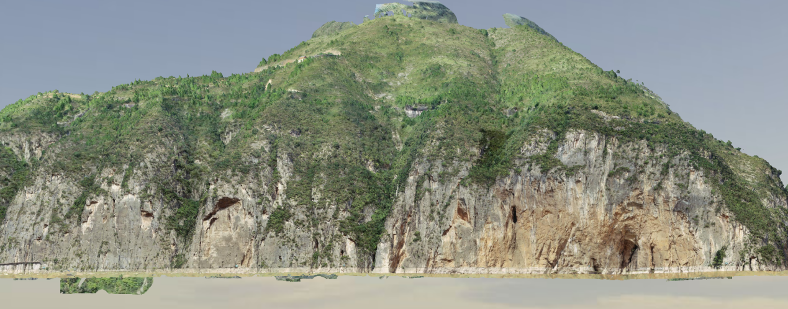
图1 瞿塘峡左岸示意图
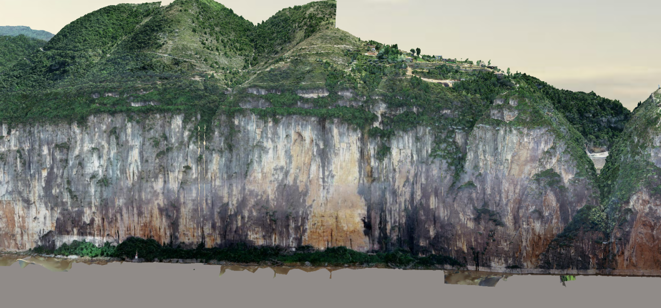
图2 瞿塘峡右岸示意图

3、设备土建安装及质保维护说明
本次监测工作在瞿塘峡段两侧高陡斜坡布设约63处裂缝监测点、38处应力监测点、2处倾斜监测点。具体安装情况以瞿塘峡吊嘴危岩安装为例介绍：
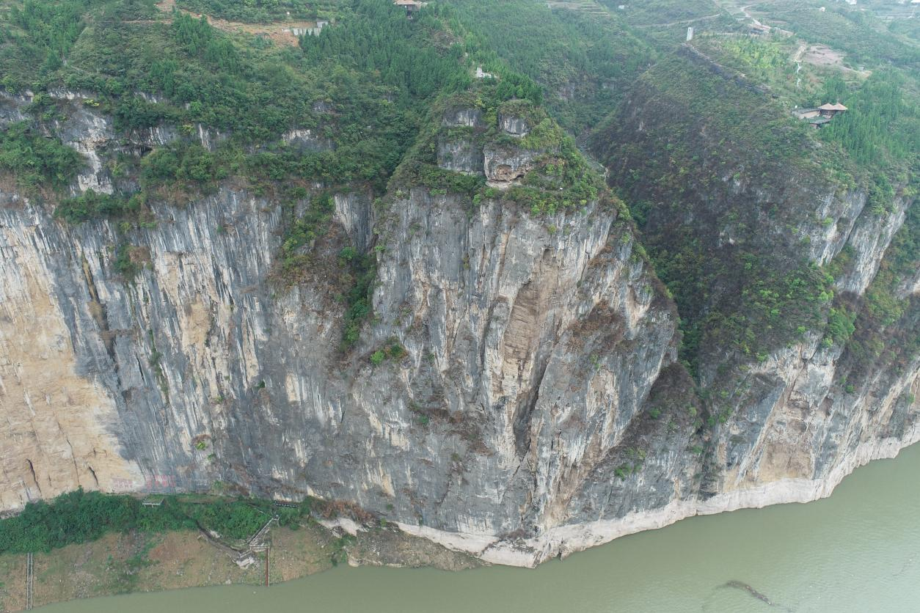
图3 瞿塘峡吊嘴危岩全貌图
（1）设备安装
设备安装分两部分：一是传感器部分，二是采集仪和供电系统部分。传感器布设于崖壁表面危岩体上，3米立杆、采集仪和供电系统布设于陡崖带顶部易到达处。根据危岩体具体位置监测设备两部分之间用50-500m不等的四芯线缆连接。
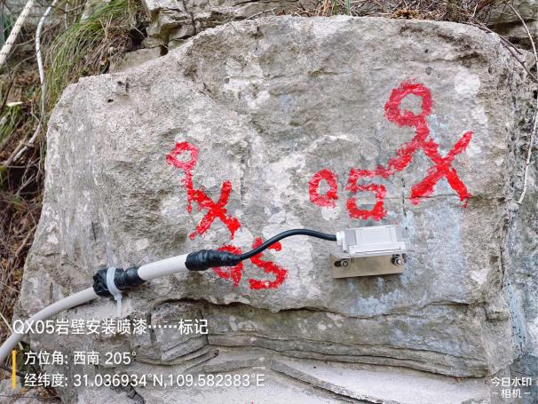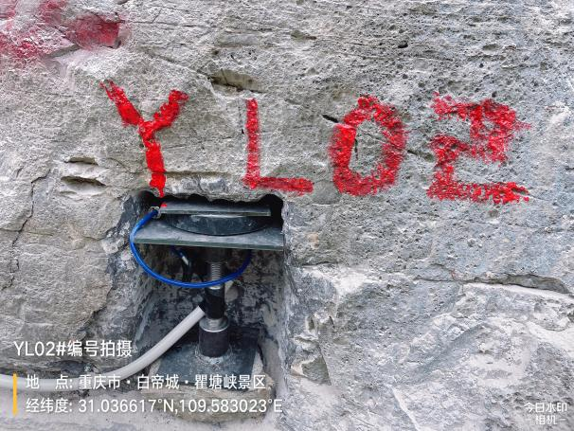
图4 崖壁传感器安装（左图为倾斜仪、右图为应力计）
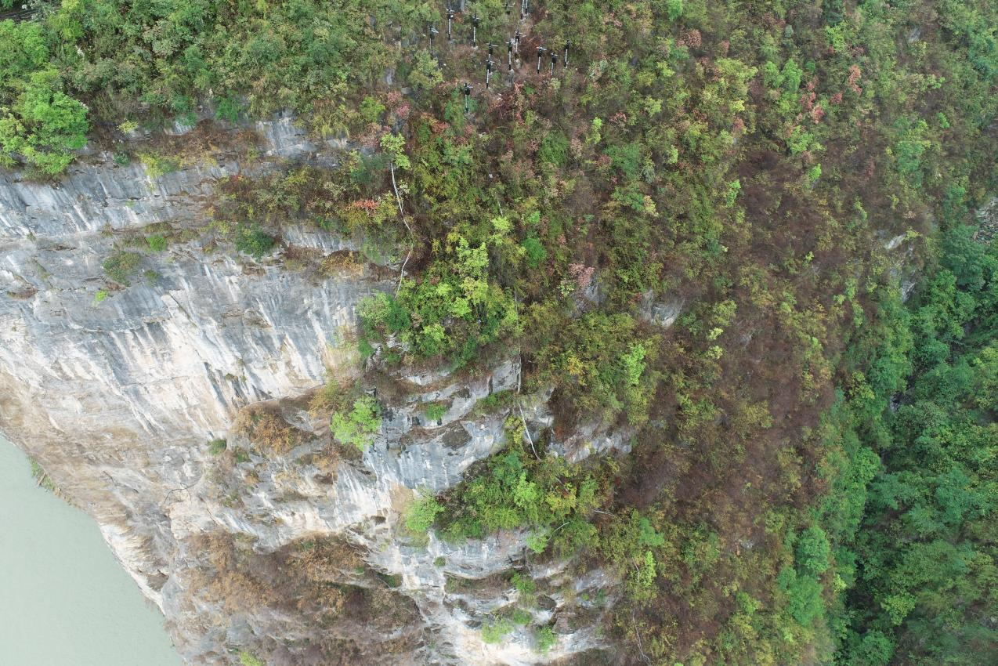
立杆及采集仪
崖壁管线布设

传感器
图5 崖壁四芯线缆布设与连接
（2）质保维护
项目运行期为通过主管部门组织的项目验收后5年。因此设备质保期为5年，在运行期保障设备在线率100%，设备数据正常。运行期间设备异常或掉线，设备商应安排工作人员并视情况委托高空攀岩作业专业人员进行现场排查和维修，保障设备在线率和数据正常。
四、比选方案
鉴于奉节县长江瞿塘峡段地质灾害专业监测预警项目对仪器设备的性能要求以及土建安装和建成后5年监测运行过程中的安全管控要求都更高于常规的地质灾害监测预警项目。综合考虑该项目的安全风险可控性和运行管理协调性，采取综合评分（详见综合评分表）的方式择优选择设备和土建安装供应商，由供应商负责统一提供设备、土建安装、质保维护服务。
供应商必须满足基本要求才有资格提交相应比选响应资料参加本项目比选。

1、设备供应商基本要求
（1）因本项目所需3类设备均为传感器类监测设备，不接受设备供应商组建联合体参与设备遴选。
（2）设备供应商须承诺土建安装的一般劳务作业委托具备安全生产许可证资格证书的劳务公司承担。须提供承诺书和拟合作劳务公司的营业执照、安全生产许可证等相关资料。
（3）设备供应商须承诺土建安装的高空攀岩作业委托具体相应作业能力的专业攀岩调查公司承担，公司营业执照范围须包括“攀岩”或“高空作业”等内容，须提供承诺书和拟合作攀岩调查公司的营业执照。
（4）设备供应商保证对设备、数据维护和系统免费升级的保质期为5年，并提供质保期承诺书。

2、综合评分表
序号 | 评分因素  及权重 | 分值 | 评分标准 | 说明
2 | 技术部分  （75%） | 设备技术参数  （15分） | 投标人所供应设备技术参数须满足本比选文件“监测仪器设备要求”的技术要求，否则无效。其中重要技术要求“※”标注的条款，所供应设备技术参数优于一条加5分，最多加15分 | 提供参数差异表和各类设备检测报告，以及第三方检测机构简介、第三方检测机构资质（CMA、CNAS）、级别，原件备查。
 |  | 土建安装施工组织设计  （30分） | 土建安装施工组织设计主要围绕以下几点进行评审：  （1）项目的总体理解；  （2）监测项目土建安装的重点、难点分析；  （3）施工组织管理机构及人员配置；  （4）施工方法和技术措施；  （5）合作劳务公司和攀岩调查公司的管理；  （6）施工网络进度计划及保证工期的措施；  （7）施工机械设备配置和管理。  人员、进度保证措施：人员、进度安排符合招标文件要求且可行性高的，得25-30分；人员、进度安排符合招标文件要求且可行性较高的，得10-24分；人员、进度安排符合招标文件要求可行性一般的，得1-9分；人员、进度安排不符合招标文件要求或未提供，得0分。 | 根据投标人提供的土建安装施工组织设计方案横向比较。
 |  | 土建安装安全保障措施  （15分） | 安全、质量保证措施：措施方案实施可行性高的，得11-15分；措施方案实施可行性一般的，得1-10分；保证措施不全或可行性差或未提供的，得0分。 | 根据投标人提供的土建安装安全保障措施方案横向比较。
 |  | 设备质保措施  （15分） | 5年质保期内关于离线设备或数据异常设备的现场排查、维修或更换措施和组织保障具体明确，可操作性强，得11-15分；措施和组织保障较为具体明确，操作性较，得1-10分；措施和组织保障不明确，无操作性或未提供，得0分。 | 根据投标人提供的设备质保措施方案横向比较，应同时提供设备质保期承诺书原件、设备维护人员驻守现场承诺书原件。
3 | 商务部分（25%） | 设备供应商业绩  （9分） | 2019年1月1日至今，设备供应商已经实施过地质灾害专业监测预警类项目设备供货或技术服务合同金额达到500万元的业绩，每有一项业绩得3分，最高9分。 | 提供设备供应商业绩合同和合同对应任一发票复印件，原件备查。
 |  | 项目保障  （3分） | 设备供应商承诺在签订设备和土建安装（若有）合同后7天内完成所有设备和辅材配件（若有）、备品备件的供货；且保障在设备安装完成后7天内完成所有设备系统接入工作，并正常运行，得3分，否则得0分。 | 提供承诺书原件。
 |  | 土建安装外协公司业绩  （4分） | 拟合作劳务公司2019年1月1日至今具有地质灾害监测类项目土建安装一般劳务作业的业绩，提供1个业绩得1分,最高2分。  拟合作攀岩调查公司2019年1月1日至今具有攀岩调查或者高空安装作业项目业绩，且合同金额在10万元以上，提供1个业绩得1分,最高2分。 | 提供业绩合同关键内容页扫描件。
 |  | 监测点建设期人员组织  （9分） | 1.设备供应商承诺除项目负责人以外，另外安排至少2名技术人员驻守现场，并随时接受检查，须提供相关人员2022年7-9月在设备供应商公司缴纳的社保证明复印件。承诺得3分，否则得0分；  2.拟合作劳务公司承诺除项目负责人和安全员以外，另外至少安排15名身体健康状况良好的劳务人员驻守现场，并随时接受检查，须提供项目负责人和安全员2022年7-9月在劳务公司缴纳的社保证明复印件以及安全员的安全员资格证书复印件。承诺得3分，否则得0分；  3.拟合作攀岩调查公司承诺除项目负责人以外，另外至少安排15名符合绳索技术或高空作业类的专业人员驻守现场，并随时接受检查，须提供项目负责人2022年7-9月在攀岩调查公司缴纳的社保证明复印件以及所有人员的绳索技术或高空作业类资格证书复印件。承诺得3分，否则得0分。 | 提供承诺书原件。

附件1：重庆市地质灾害专业监测预警技术要求（试行）
附件2：投标承诺函
附件3：比选响应资料格式

